**PENGEMBANGAN APLIKASI *EVENT ORGANIZER TRAVEL***

**MENGGUNAKAN LARAVEL DI CV. KING PROJECT ADVENTURE**

Srutiyono, M.Bayu Anggara, Yeni Pebriyanti

**ABSTRAK :** CV. King Project Adventure adalah perusahaan Event Organizer (EO) yang beroperasi di Pangalengan, menyediakan berbagai layanan wisata seperti rafting, paintball, flying fox, offroad, kunjungan ke destinasi wisata, dan family gathering. Saat ini, transaksi masih dilakukan secara manual melalui WhatsApp, yang sering kali menyebabkan keterlambatan dan kesalahan dalam proses serta pelaporan.

Penelitian ini bertujuan untuk mengembangkan aplikasi Event Organizer travel yang akan meningkatkan efisiensi dengan menambahkan fitur-fitur penting seperti sistem pembayaran otomatis, pembuatan invoice, dan laporan transaksi terintegrasi. Website saat ini belum mengintegrasikan fitur-fitur tersebut secara efektif, sehingga proses transaksi dan pelaporan masih dilakukan secara manual. Penelitian sebelumnya menunjukkan bahwa aplikasi berbasis Laravel dapat secara signifikan mengotomatisasi berbagai aspek administrasi, termasuk pemesanan dan transaksi.

**Kata Kunci :** *Event Organizer*, *Framework* Laravel, transaksi,CV. King Project Adventure

**ABSRACT :** *CV. King Project Adventure is an Event Organizer (EO) company operating in Pangalengan, providing various tourism services such as rafting, paintball, flying fox, offroad, visits to tourist destinations, and family gatherings. Currently, transactions are still done manually via WhatsApp, which often causes delays and errors in processing and reporting.*

*This research aims to develop a travel event organizer application that will increase efficiency by adding important features such as an automatic payment system, invoice generation, and integrated transaction reports. The current website has not integrated these features effectively, so the transaction and reporting process is still done manually. Previous research shows that Laravel-based applications can significantly automate various aspects of administration, including ordering and transactions.*

***Keywords:*** *Event Organizer, Laravel Framework, transaction, CV. King Project Adventure*

**PENDAHULUAN**

*Event organizer* (E.O) adalah profesi yang bertanggung jawab dalam mengorganisir dan mengumpulkan sekelompok orang untuk tujuan perayaan, pendidikan, pemasaran, atau reuni (Goldblatt dalam Zenmira,2022),. Tugas event organizer meliputi penelitian, perencanaan, desain, koordinasi, dan pengawasan untuk memastikan kelancaran pelaksanaan sebuah event (Juwita, 2020).

CV.King Project Adventure adalah sebuah perusahaan yang bergerak dalam industri *Event Organizer* (*EO*) pariwisata di Pangalengan, yang berada di Jalan Situ Cileunca Kp. Sirnasari, Rt.04/Rw.10 Desa Pulosari Kec.Pangalengan*. E.O Travel* ini berdiri sejak tahun 2019, dengan sudah banyak menyediakan berbagai macam pelayanan jasa wisata khususnya di Pangalengan seperti *Rafting, Paintball, Flying fox, Offroad land rover,* kunjungan destinasi wisata, *family gathering*, dan sebagainya. di *E.O travel* ini masih dilakukan transaksi manual yaitu lewat WhatsApp dengan berbagai macam kegiatan wisata yang di pesan, oleh karena itu sering terdapat masalah yang memperlambat dalam Transaksi dan pelaporannya karena masih menggunakan metode manual.

Berdasarkan observasi dan wawancara menunjukkan bahwa akan lebih memudahkan jika transaksi yang masih manual ini dibuat menjadi transaksi digital dalam mengelola pesanan.Maka dari itu website yang sudah ada perlu dikembangkan dengan menambahkan pembuatan transaksi sistem pembayaran,pembuatan invoice sampai laporan transaksi. Dengan dibuatnya sistem aplikasi ini diharapkan dapat memudahkan dan bisa meningkatkan layanan kepada pengelola *internal* dan *customer.*

Penelitian terdahulu dengan topik ini telah dilakukan oleh beberapa peneliti. Master Edison Siregar, Wahyu Tisno Atmojo (2022). Dengan judul “Impementasi Aplikasi Invoice Untuk Mempermudah Proses Jual Beli Menggunakan Laravel”. membuat aplikasi Transaksi jual beli yang berfokus Untuk mempermudah pembuatan- pembuatan faktur atau *invoice.*

**METODA**

Dalam melakukan penelitian penulis melakukan kegiatan tahapan sesuai dengan flowchart dibawah ini :

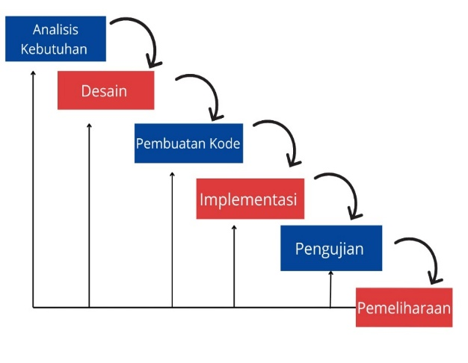

Gambar 1 Metode Waterfall

1. **Deskripsi**
2. **Analisis Kebutuhan**

Pada tahap ini, semua persyaratan sistem dikumpulkan dan dianalisis secara mendalam. Ini termasuk mengidentifikasi kebutuhan pengguna, menetapkan tujuan proyek, dan mendokumentasikan spesifikasi yang diperlukan. Hasilnya adalah dokumen terperinci yang mencakup persyaratan fungsional dan non- fungsional.

1. **Desain**

Setelah kebutuhan dianalisis, tahap selanjutnya adalah desain sistem. Di sini, arsitektur sistem dan desain rinci dari komponen-komponen utama dikembangkan, termasuk diagram alir, diagram entitas-hubungan, desain database, dan desain antarmuka pengguna.

1. **Pembuatan Kode**

Pada tahap ini, desain yang telah dibuat diterjemahkan ke dalam kode program. Pengembang perangkat lunak menulis kode berdasarkan spesifikasi desain. Setiap modul atau komponen diimplementasikan dan diuji secara individual (*unit testing*).

1. **Implementasi**

Setelah sistem diuji dan dinyatakan siap, sistem diluncurkan ke lingkungan produksi. Ini mencakup instalasi pada server produksi dan pengimporan data yang diperlukan. Pengguna akhir mulai menggunakan sistem dalam operasi sehari-hari.

1. **Pengujian**

Setelah semua komponen diimplementasikan, tahap berikutnya adalah mengintegrasikan komponen-komponen tersebut dan melakukan pengujian sistem secara keseluruhan. Pengujian ini memastikan bahwa semua bagian sistem bekerja dengan baik dan sesuai dengan spesifikasi. Pengujian meliputi pengujian fungsional, pengujian sistem, dan pengujian penerimaan pengguna (*user acceptance testing*).

1. **Pemeliharaan**

Tahap terakhir adalah pemeliharaan, di mana sistem yang telah diterapkan dipelihara untuk memperbaiki bug, menyesuaikan dengan perubahan kebutuhan bisnis, dan meningkatkan fungsionalitas berdasarkan umpan balik pengguna. Pemeliharaan ini mencakup perbaikan, adaptasi, dan penyempurnaan sistem.

**HASIL DAN PEMBAHASAN**

1. **System Requirement**

Pada penelitian yang dilakukan terdapat beberapa software yang digunakan sebagai alat penunjang pembuatan aplikasi ini. Adapun software yang dibutuhkan adalah sebagai berikut :

|  |  |
| --- | --- |
| **Nama Perangkat** | **Spesifikasi** |
| Sistem Operasi | Windows 10 |
| Server | XAMPP Versi 3.2.4 |
| *Text Editor* | Visual Studio Code |
| *Browser* | Google Chrome |
| Perancangan | Microsoft Visio |
| Desain | Balsamiq Mockup |
| *Framework* | Bootstrap |

Tabel 4.1 Perangkat Lunak

1. **Desain**
2. desain antarmuka (atau *interface design*) adalah proses merancang cara pengguna berinteraksi dengan perangkat lunak atau sistem, seperti aplikasi atau situs web. Fokus utama dari desain antarmuka adalah menciptakan pengalaman pengguna (user experience) yang intuitif, dan efisien.

Berikut merupakan desain yang terdiri dari struktur menu dan perancangan *user interface* Adnin dan User :

1. Desain tampilan antarmuka landing page admin Berikut dibawah ini merupakan tampilan antarmuka Dasboard pada aplikasi pemesanan menu yang akan dirancang:

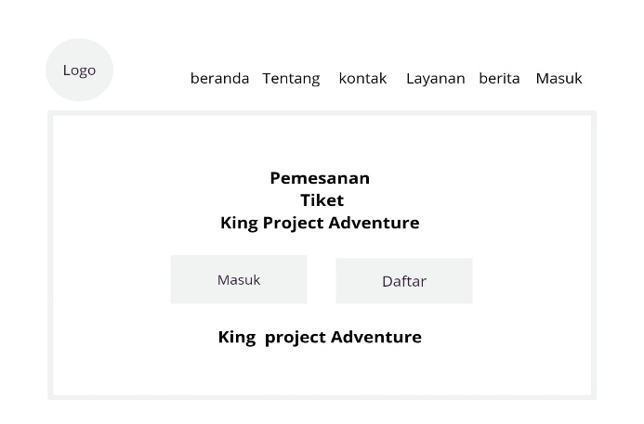

Gambar 4.18 User Interface landing page

1. Desain tampilan antarmuka login Admin Berikut dibawah ini merupakan tampilan antarmuka signin/login pada aplikasi pemesanan menu yang akan dirancang:

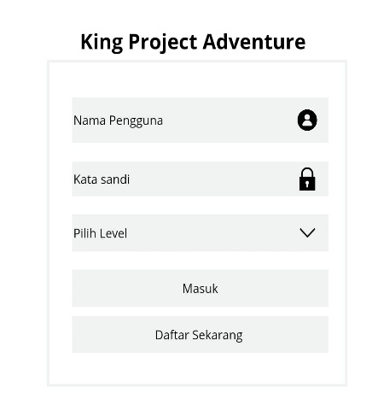

Gambar 4.18 *User Interface* *Log in admin*

1. Desain tampilan antarmuka Dasboard Admin Berikut dibawah ini merupakan tampilan antarmuka Dasboard admin pada aplikasi pemesanan menu yang akan dirancang:

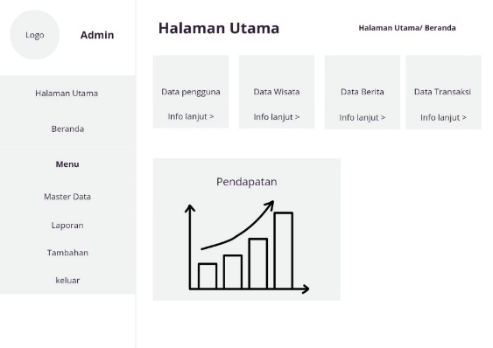

Gambar 4.19 *User Interface dasboard admin*

1. Desain tampilan antarmuka landing page User Berikut dibawah ini merupakan tampilan antarmuka *Landing page* pada aplikasi pemesanan menu yang akan dirancang:

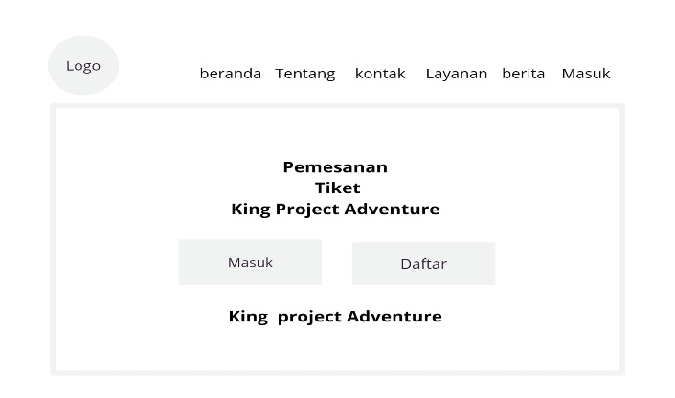

Gambar 4.27 *User Interface landing page* *user*

1. Desain tampilan antarmuka register User Berikut dibawah ini merupakan tampilan antarmuka sign up pada aplikasi pemesanan menu yang akan dirancang:

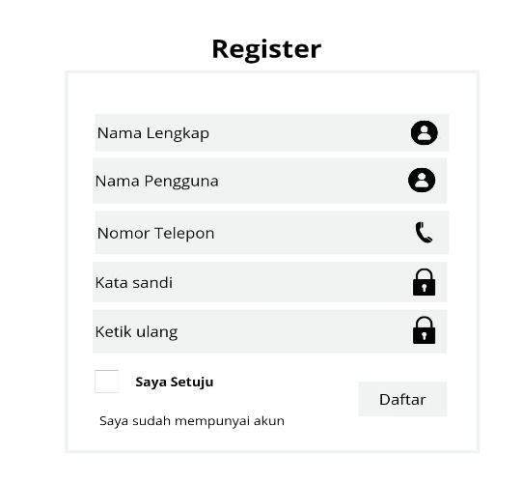

Gambar 4.28 *User Interface register*

1. Desain tampilan antarmuka login User
2. Berikut ibawah ini merupakan tampilan antarmuka signin/login pada aplikasi pemesanan Wisata yang akan dirancang

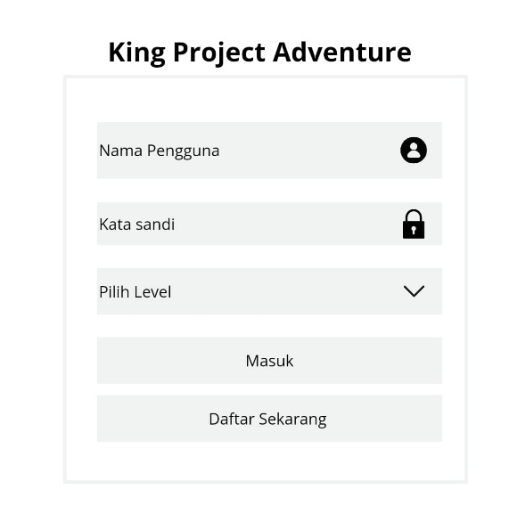

Gambar 4.29 *User Interface Log in*

1. Desain tampilan antarmuka Dasboard User Berikut dibawah ini merupakan tampilan antarmuka *Dasboard User* pada aplikasi pemesanan Wisata yang akan dirancang

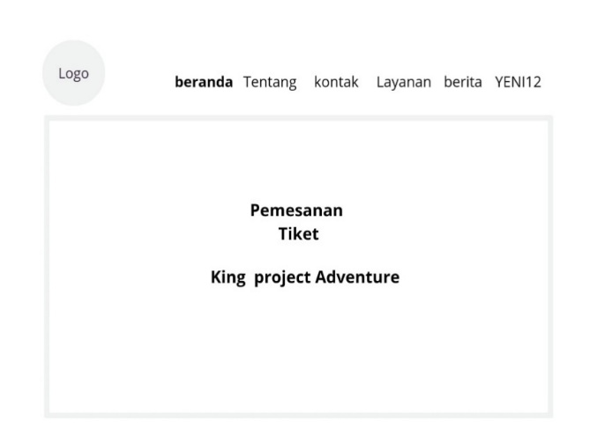

Gambar 4.30 *User Interface Dasboard User*

1. **Menjalankan Sistem**

Pada bagian ini menjelaskan bagaimana langkah – langkah menjalankan sistem aplikasi pemesanan:

1. Halaman Dasboard

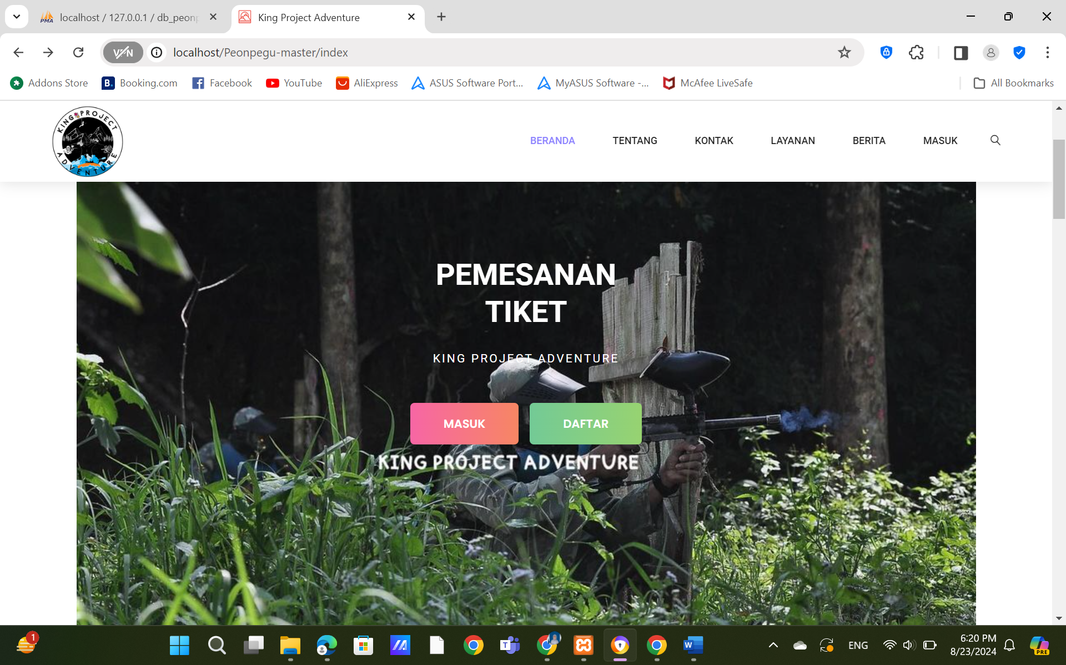

Gambar 5.1 Halaman Dasboard Admin

Dashboard admin adalah tampilan utama yang dirancang khusus untuk administrator atau pengelola sistem dalam sebuah aplikasi atau situs web. Dimana admin harus mengkllik tombol masuk agar dapat mengakses ke berbagai alat dan informasi yang diperlukan untuk mengelola dan memantau sistem, aplikasi, atau platform dengan cara yang efisien.

1. Halaman Log in Admin

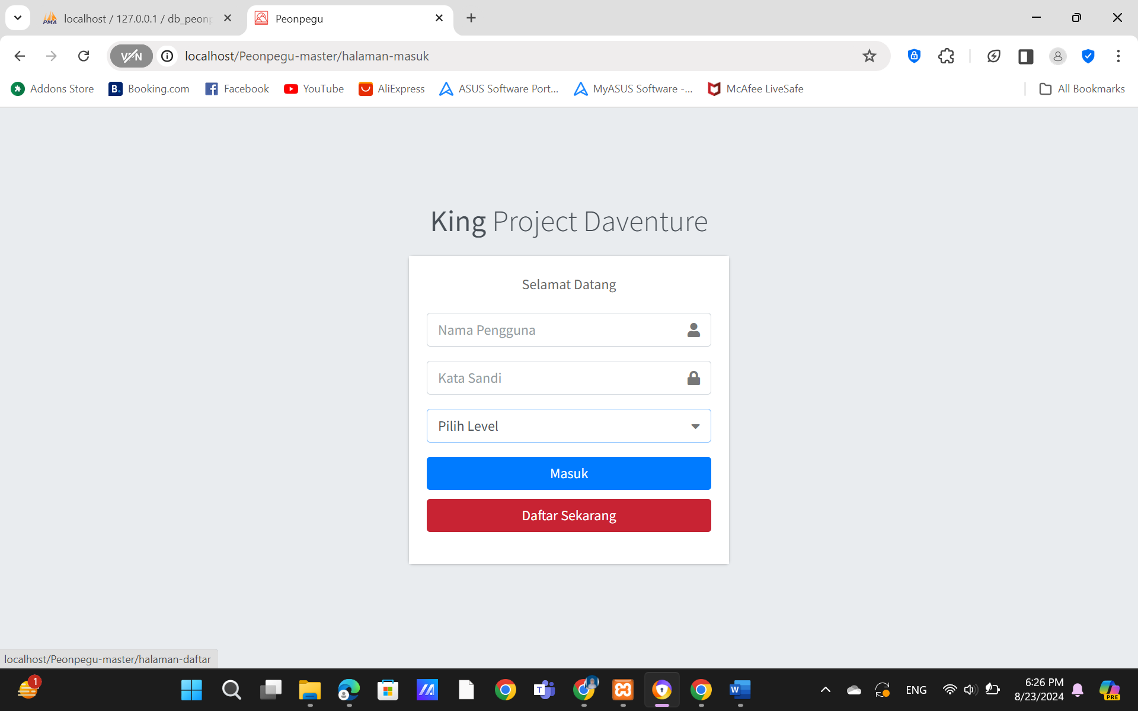

Gambar 5.2 Halaman Log in Admin

Halaman login admin adalah tampilan dalam aplikasi atau situs web yang dirancang khusus untuk memungkinkan administrator atau pengelola sistem masuk ke antarmuka administrasi dengan memilih pilihan lavel admin. Halaman ini memberikan akses ke fitur dan fungsi yang memerlukan hak istimewa lebih tinggi, seperti manajemen pengguna, pengaturan sistem, atau kontrol konten.

1. Beranda

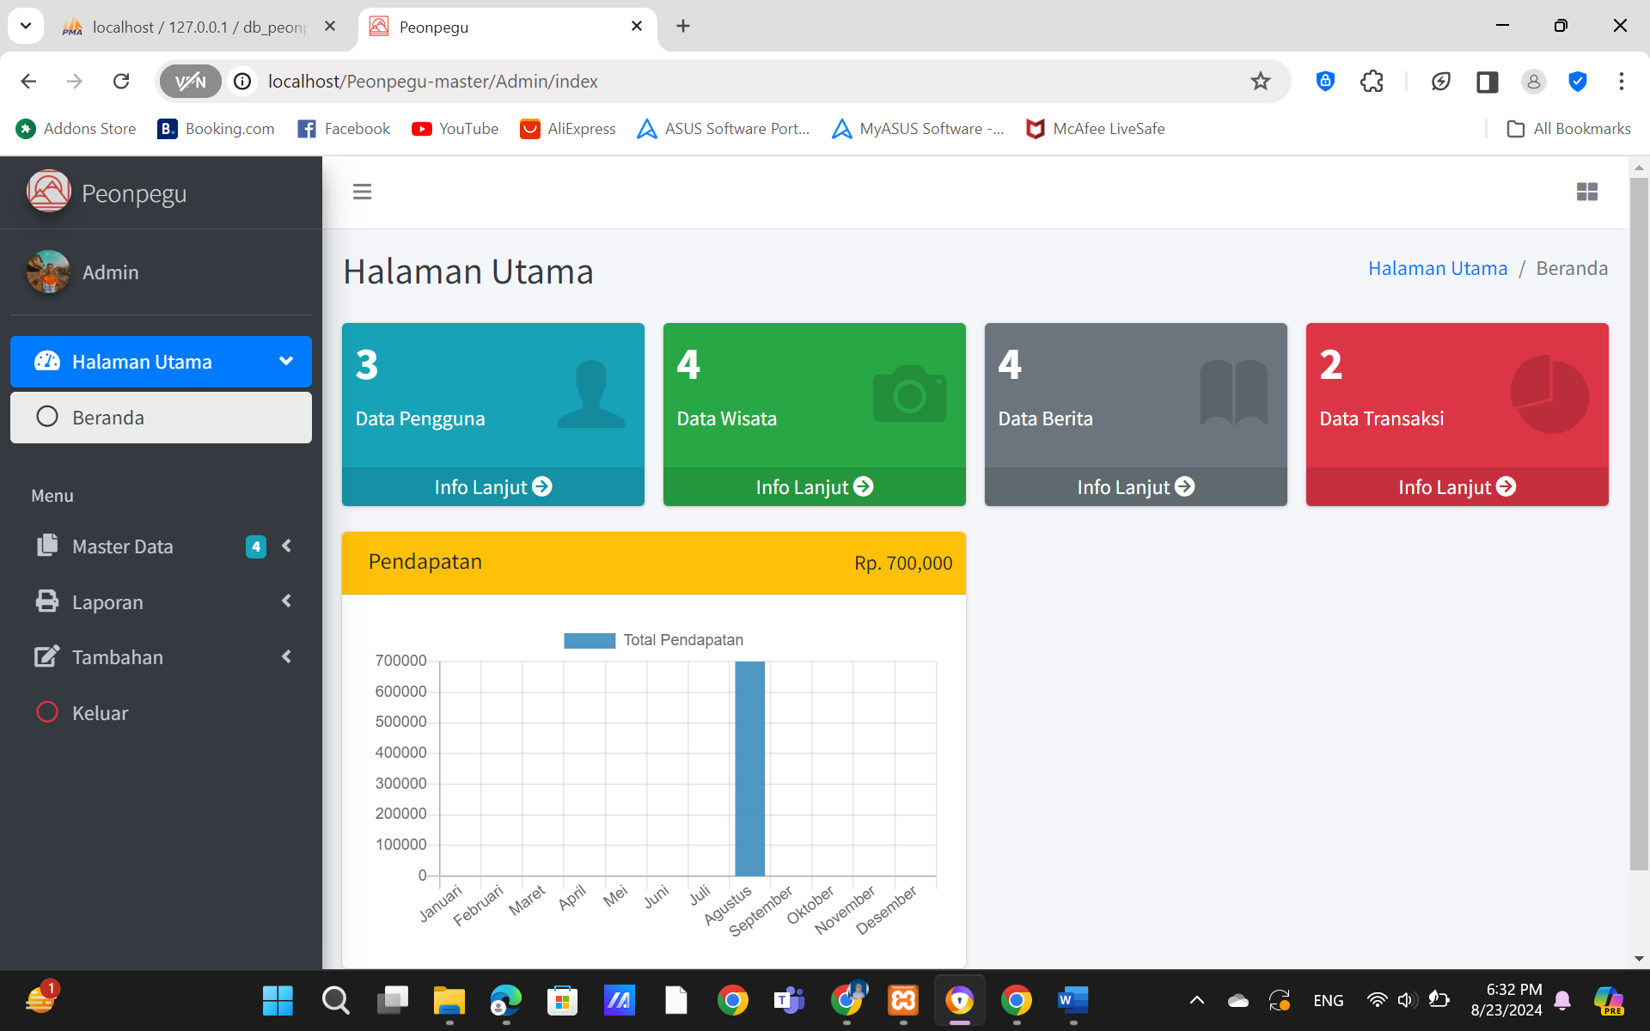

Gambar 5.3 Halaman Dasboard Admin

Tampilan utama atau dashboard awal yang dirancang khusus untuk administrator atau pengelola sistem dalam aplikasi atau situs web. Halaman ini memberikan akses cepat dan ringkasan informasi penting yang diperlukan untuk mengelola dan memantau sistem, serta untuk melaksanakan tugas-tugas administratif. Yang didalamnya terdapat data pengguna,data wisata,data berita,data transaksi,dan presentase pendapatan capaian bulanan.

1. Halaman Beranda pelanggan

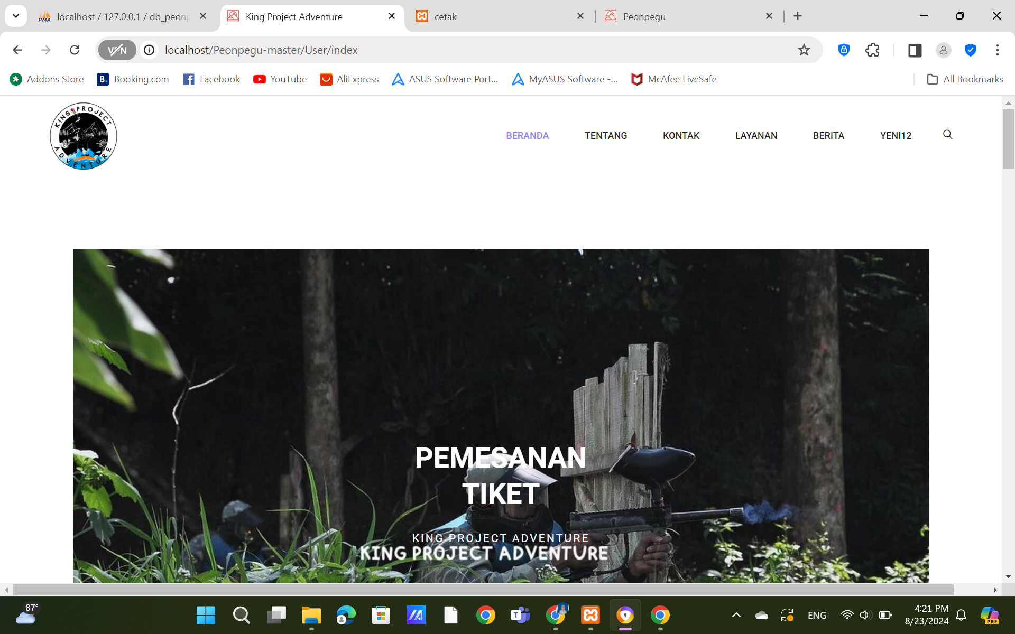

Gambar 1.2 Halaman Beranda pelanggan

beranda, dalam konteks situs web atau aplikasi, adalah halaman utama atau tampilan awal yang pertama kali dilihat oleh pengguna saat mengunjungi situs. Halaman beranda ini dirancang untuk memberikan gambaran umum dan akses cepat ke berbagai bagian penting atau fitur utama dari platform tersebut.

**Kesimpulan**

Berdasarkan uraian dan penjelasan yang telah dilakukan pada bab - bab selanjutnya, maka kesimpulan yang dapat diambil adalah sebagai berikut :

1. Dengan dibuatnya aplikasi ini dapat memudahkan memonitoring kegiatan order yang masuk ke perusahaan.
2. Aplikasi ini dapat memudahkan pemilik untuk melakukan transaksi laporan.
3. Memudahkan untuk mengecek laporan keuangan bulanan.

**DAFTAR PUSTAKA**

Agustina, I. F. (2024). Buku Ajar Pengantar Sistem Ekonomi Indonesia. In *Buku Ajar Pengantar Sistem Ekonomi Indonesia* (Issue January). https://doi.org/10.21070/2024/978-623-464-086-1

Angelica, I., & Nas, C. (2022). Design UI / UX Prototype Aplikasi Pemesanan Produk Dimskuy Berbasis Mobile Dengan Menggunakan Figma. *Manajemen Sistem Informasi*, *1*(1), 1–5.

Khomariyah, N. N. (2022). Pengembangan Aplikasi Program Pendapatan Jasa Pengiriman Pada PT Sahabat Mandiri Hutama Menggunakan Framework Laravel. *Jurnal Rekayasa Perangkat Lunak*, *3*(2), 37–43.

Namira, S., & Rahayu, T. (2022). Perancangan Sistem Administrasi Jasa Laundry Berbasis Web dengan Framework Laravel (Studi Kasus Risa Laundry Bekasi). *SENAMIKA (Seminar Nasional Mahasiswa Ilmu Komputer Dan Aplikasinya)*, *3*(2), 120–129. https://conference.upnvj.ac.id/index.php/senamika/article/view/2153

Salamah, A., & Nurjaman, K. (2023). Prosedur Dan Alur Invoice Pada Pt . Ussi Kota Bandung. *Jurnal Manajemen Dan Bisnis*, *2*(1), 6–13. https://journal.uinsgd.ac.id/index.php/branding/article/view/28502

Siregar, E., & Tisno Atmojo, W. (2022). Impementasi Aplikasi Invoice Untuk Mempermudah Proses Jual Beli Menggunakan Laravel. *Jurnal Inovasi Informatika*, *7*(1), 1–9. https://doi.org/10.51170/jii.v7i1.261

Suhartini, S., Sadali, M., & Kuspandi Putra, Y. (2020). Sistem Informasi Berbasis Web Sma Al- Mukhtariyah Mamben Lauk Berbasis Php Dan Mysql Dengan Framework Codeigniter. *Infotek : Jurnal Informatika Dan Teknologi*, *3*(1), 79–83. https://doi.org/10.29408/jit.v3i1.1793

(Agustina, 2024; Angelica & Nas, 2022; Khomariyah, 2022; Namira & Rahayu, 2022; Salamah & Nurjaman, 2023; Siregar & Tisno Atmojo, 2022;et al., 2020)

Lubis, M. R., Susanti, E., Wirapraja, A., Siregar, M. N. H., Simarmata, J., Fadhillah, Y., Giap, Y. C., Abdillah, L. A., Purba, R. A., & Muttaqin, M. (2020). *Pengenalan Teknologi Informasi*. Yayasan Kita Menulis.

*Manajemen Basis Data Menggunakan MySQL - Robi Yanto—Google Buku*. (2016). https://books.google.co.id/books?hl=id&lr=&id=VMReDwAAQBAJ&oi= fnd&pg=PR6&dq=basis+data+dan+mysql&ots=4t4v7ckFsO&sig=9B0irH PkGxXGmdTlnxMiaMeU1AQ&redir_esc=y#v=onepage&q=basis%20dat a%20dan%20mysql&f=false

Marvy, T. S. (2020). *LKP: Rancang Bangun Aplikasi Rekrutmen Karyawan Baru pada PT. Masmedia Buana Pustaka Berbasis Website* [PhD Thesis].